**SISTEME DISTRIBUITE**

**TEMA 1**

STUDENT: Pele Carmen-Ioana

GRUPA: 30242

CUPRINS

1. Obiectivul temei

2. Proiectare

3. Implementare

4. Concluzii

5. Bibliografie

1. OBIECTIVUL TEMEI

Obiectivul acestei teme este de a face designul si de a implementa o platforma care va face managementul utilizatorilor, va asocia diferite dispozitive unul utilizator si va monitoriza datele de la fiecare utilizator.

Sistemul va putea fi accesat de 2 tipuri de utilizatori, administratori si clienti. Astfel ca administratorii vor putea efectua operatii CRUD ( create, read, update, delete) pentru utilizatori, dispozitive si masuratori, va putea lega dispozitivele de utilizatori, sa conecteze si masuratorile de dispozitive.

Iar clientii vor fi capabili sa adauge doar noi masuratori la dispozitivele lor, sa isi vada propriile dispozitive asociate si sa faca managementul datelor atat pe partea de dispozitiva, cat si pentru masuratori. Astfel ca acestia trebuie sa poata sa vada si un chart cu consumul fiecarui dispozitiv dintr-o zi.

1. PROIECTARE

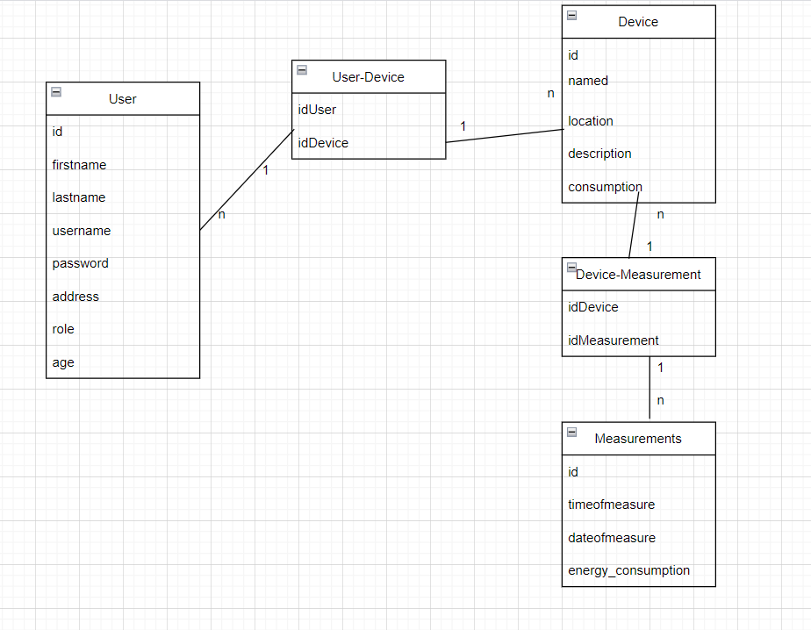

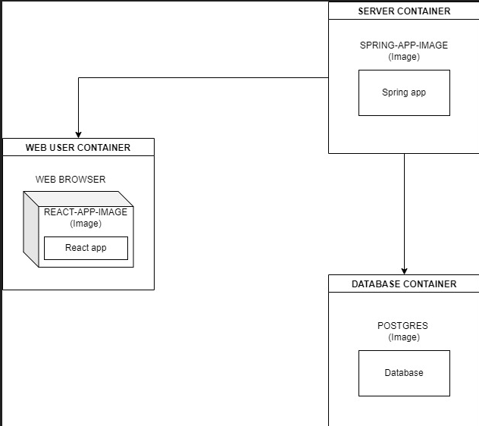

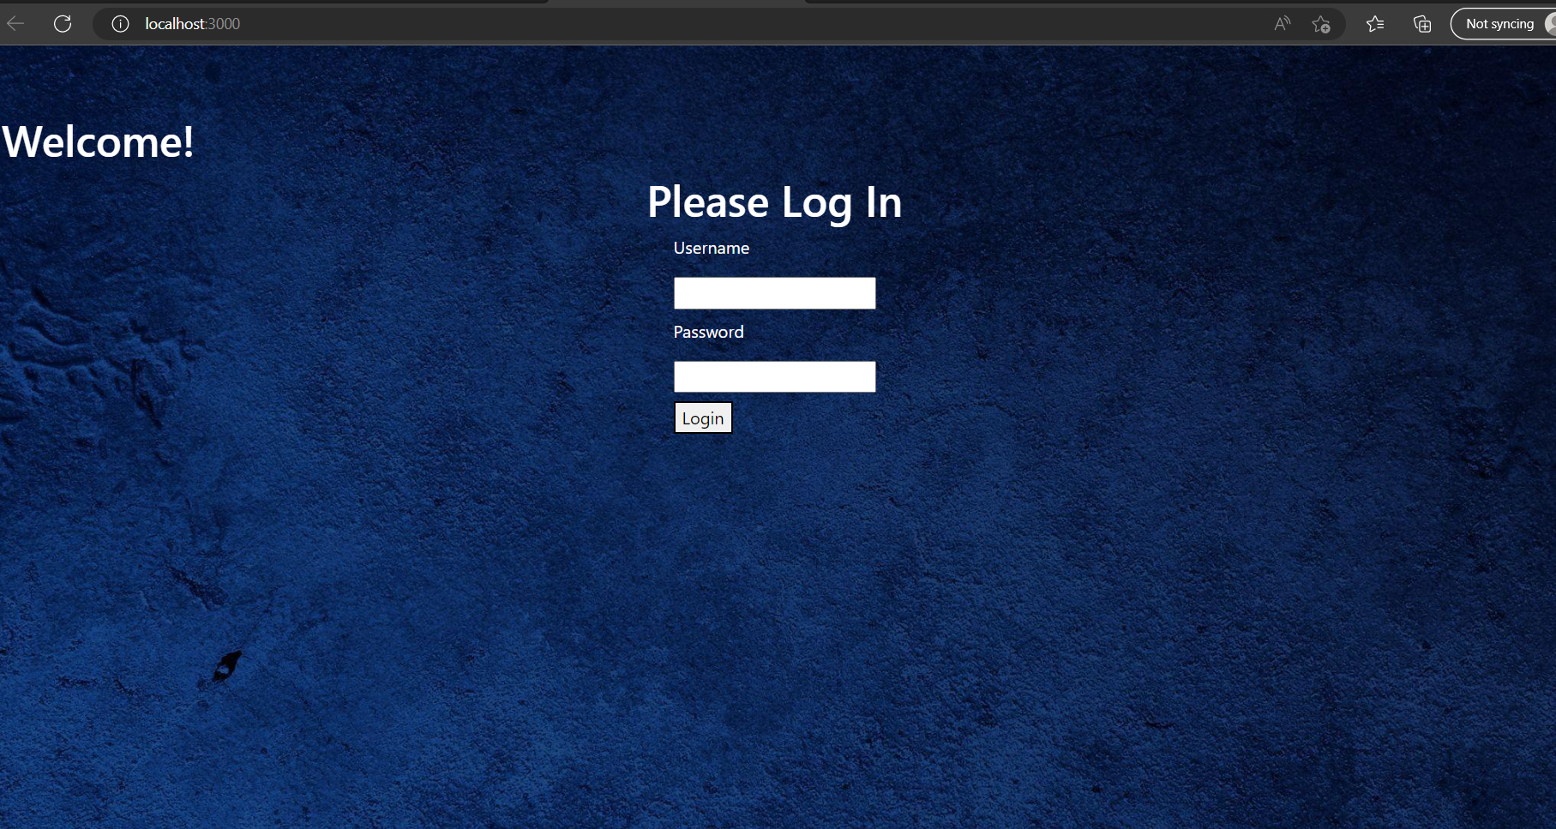

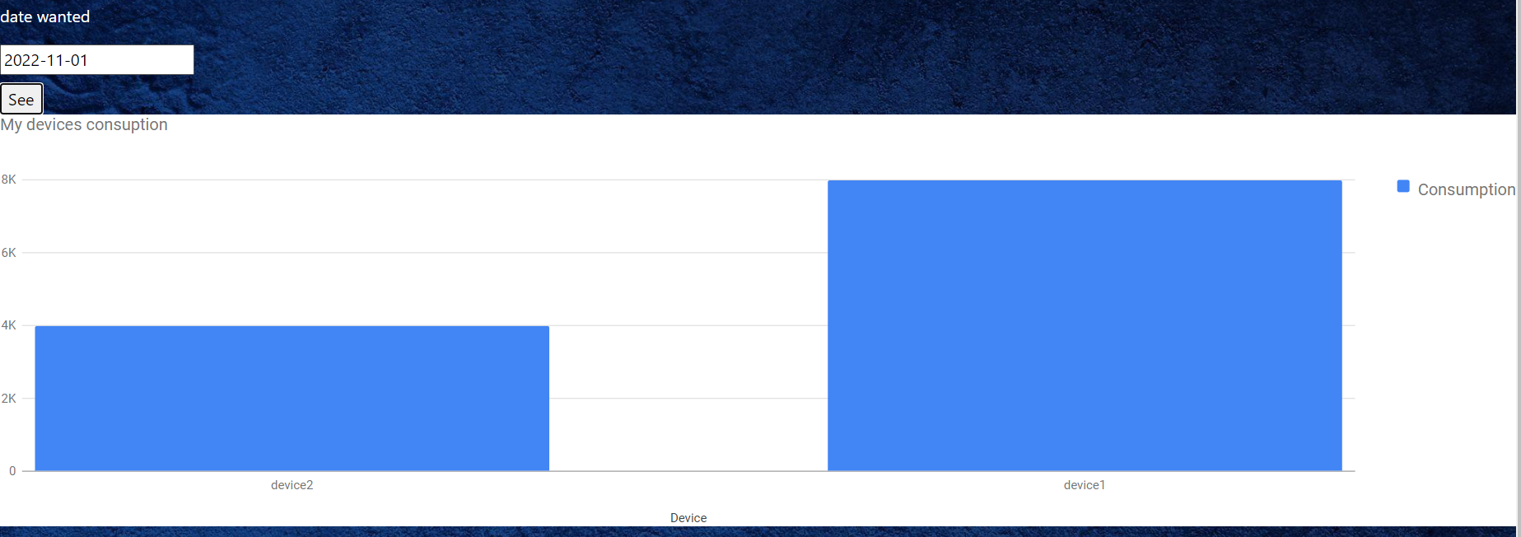

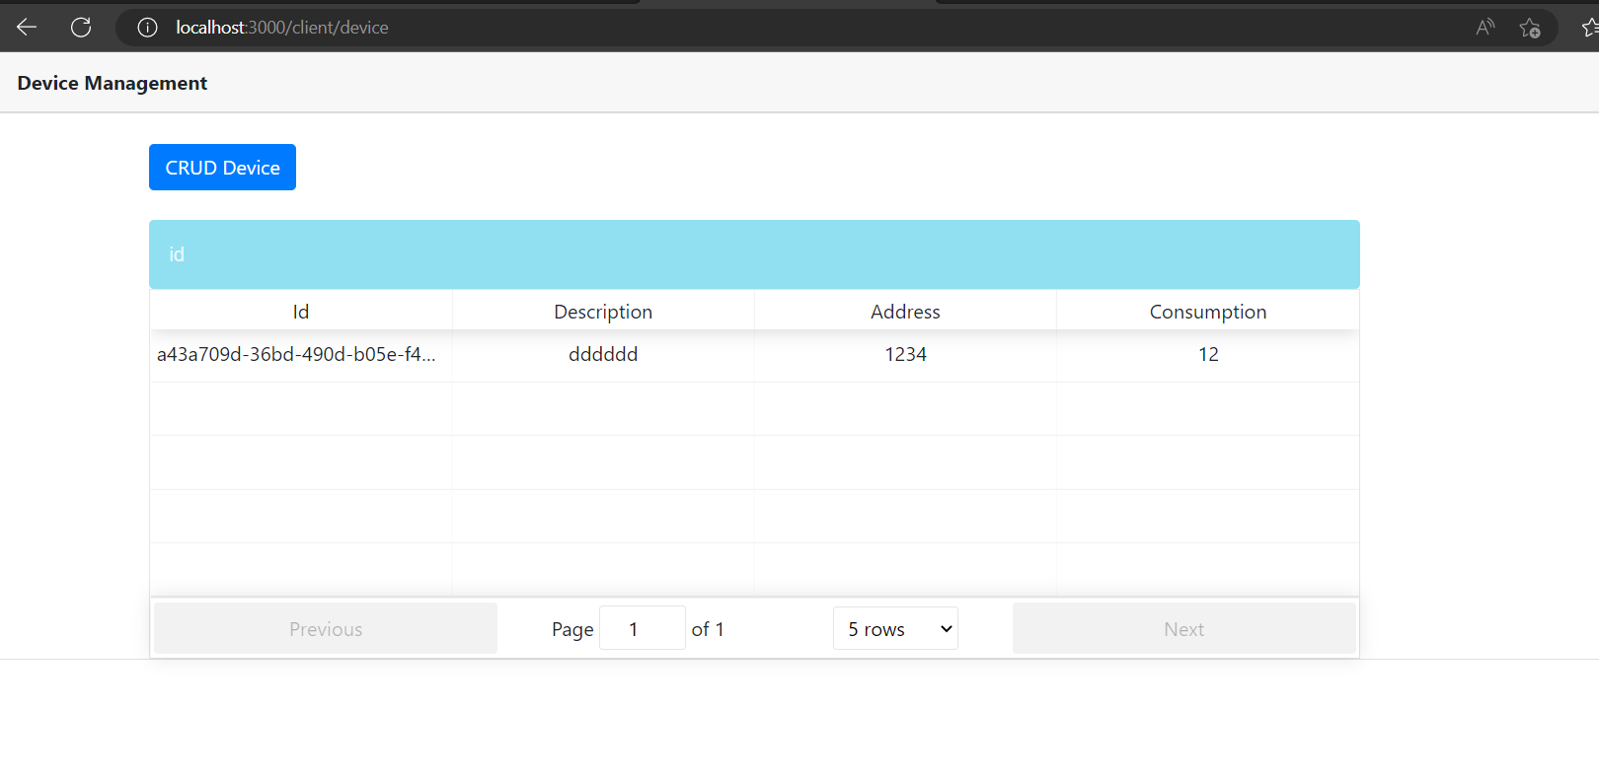

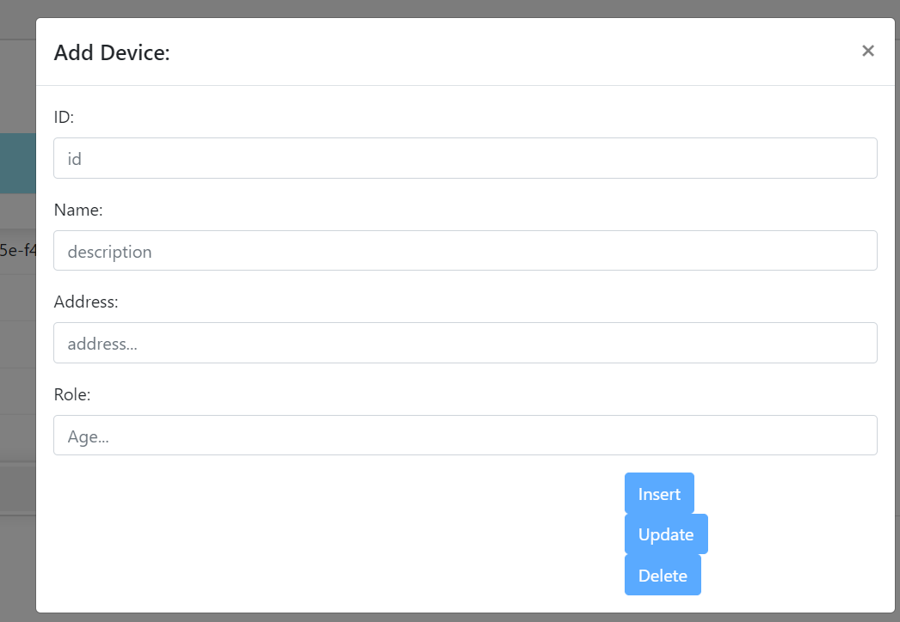

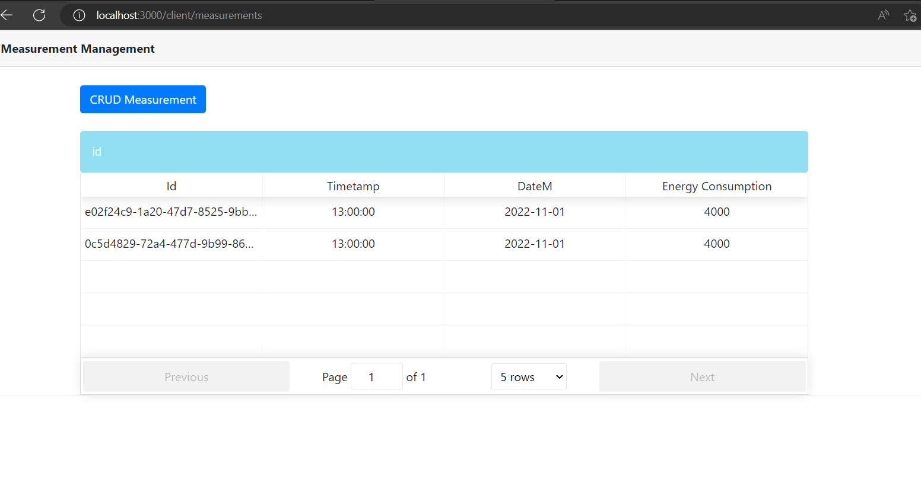

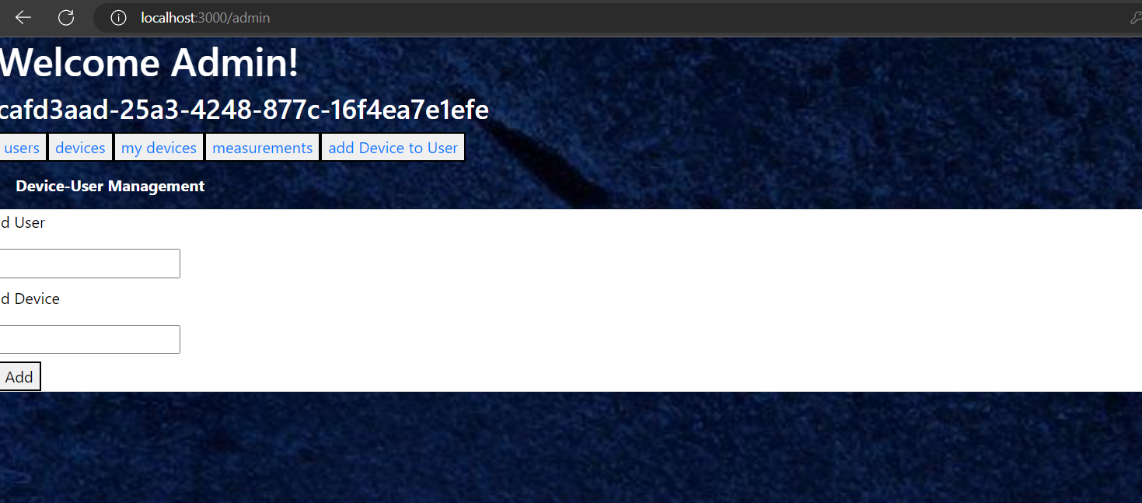

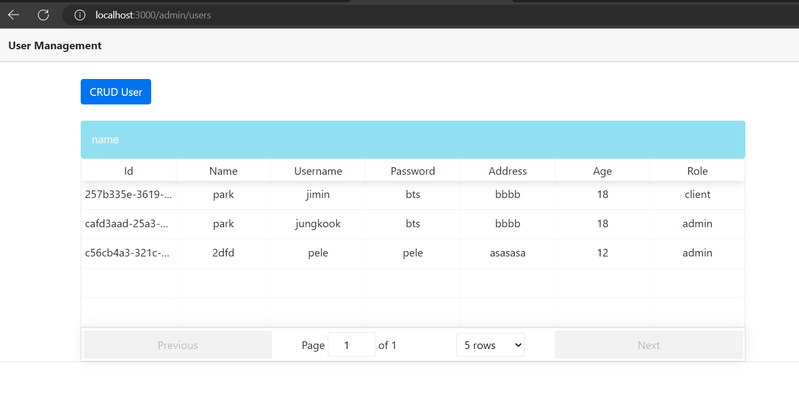

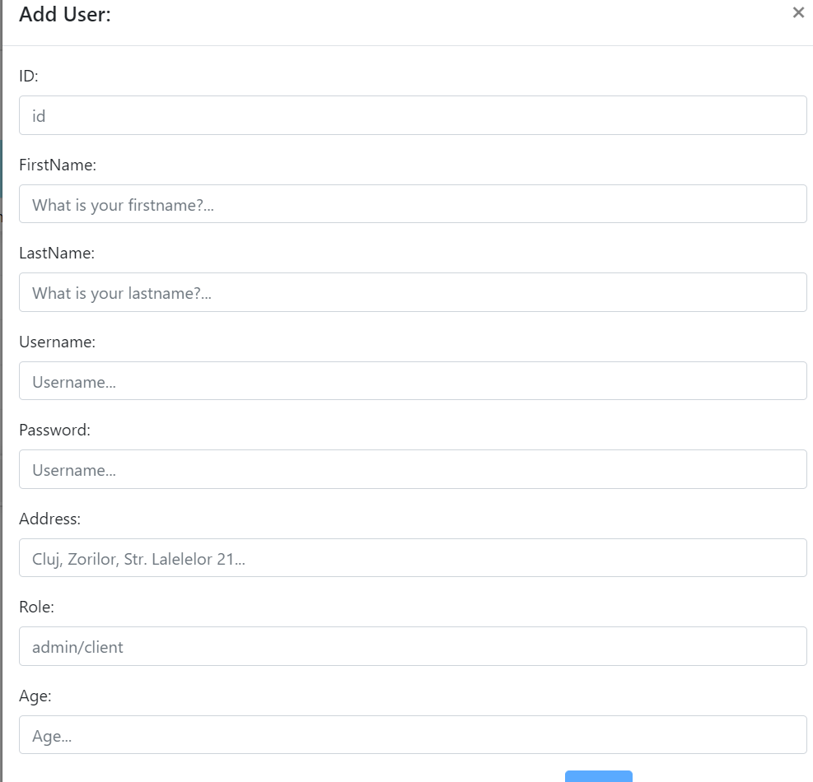

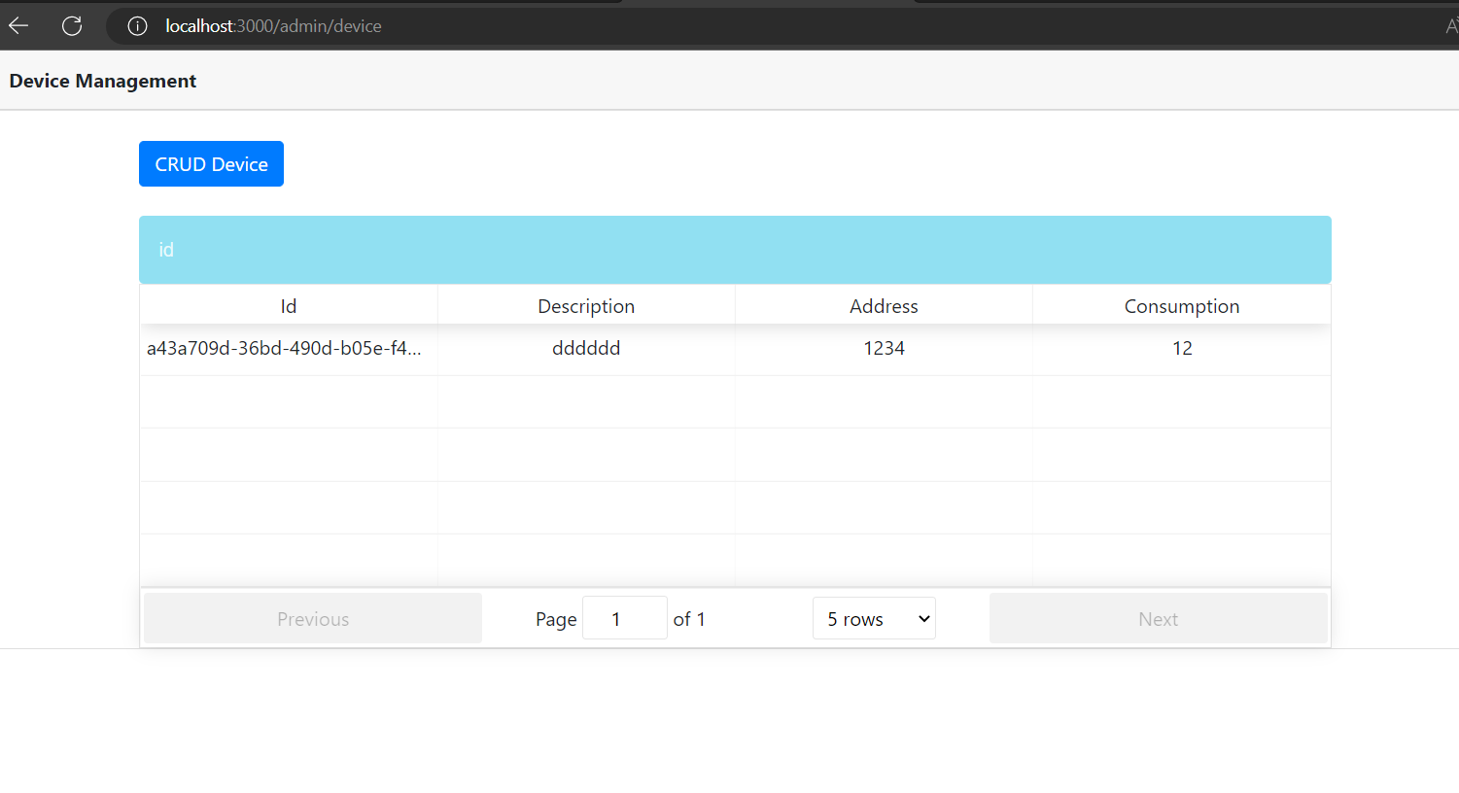

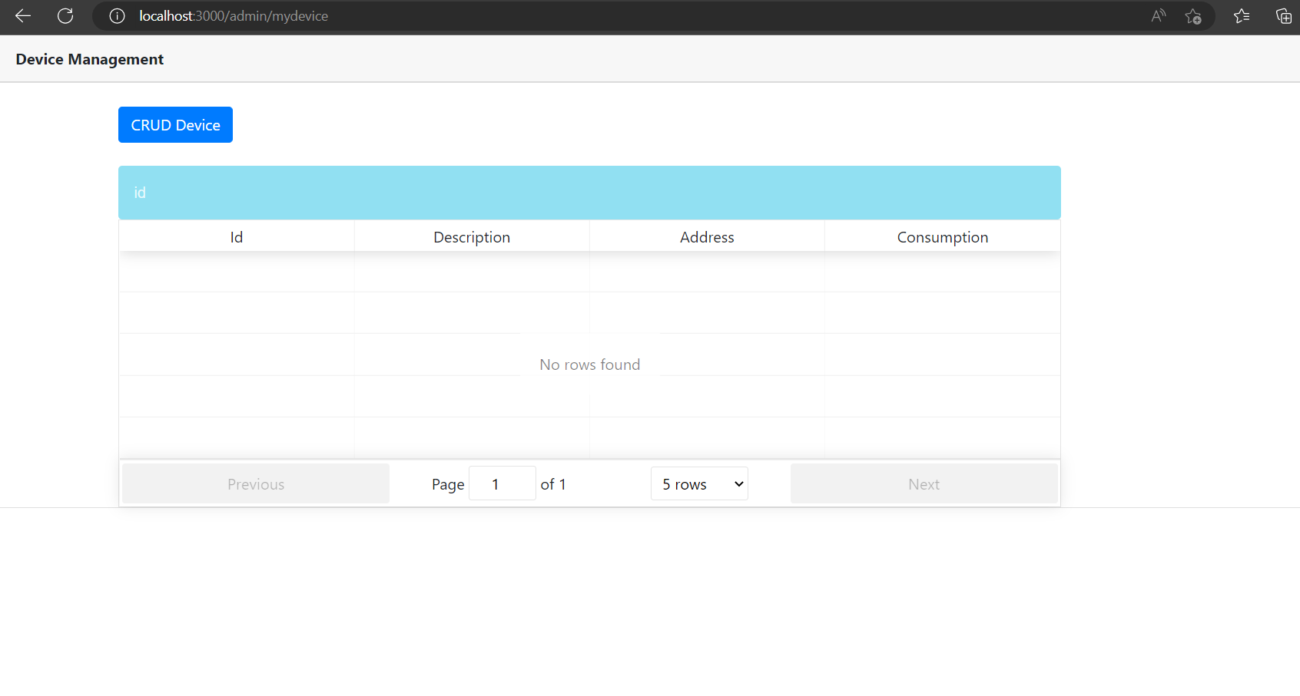

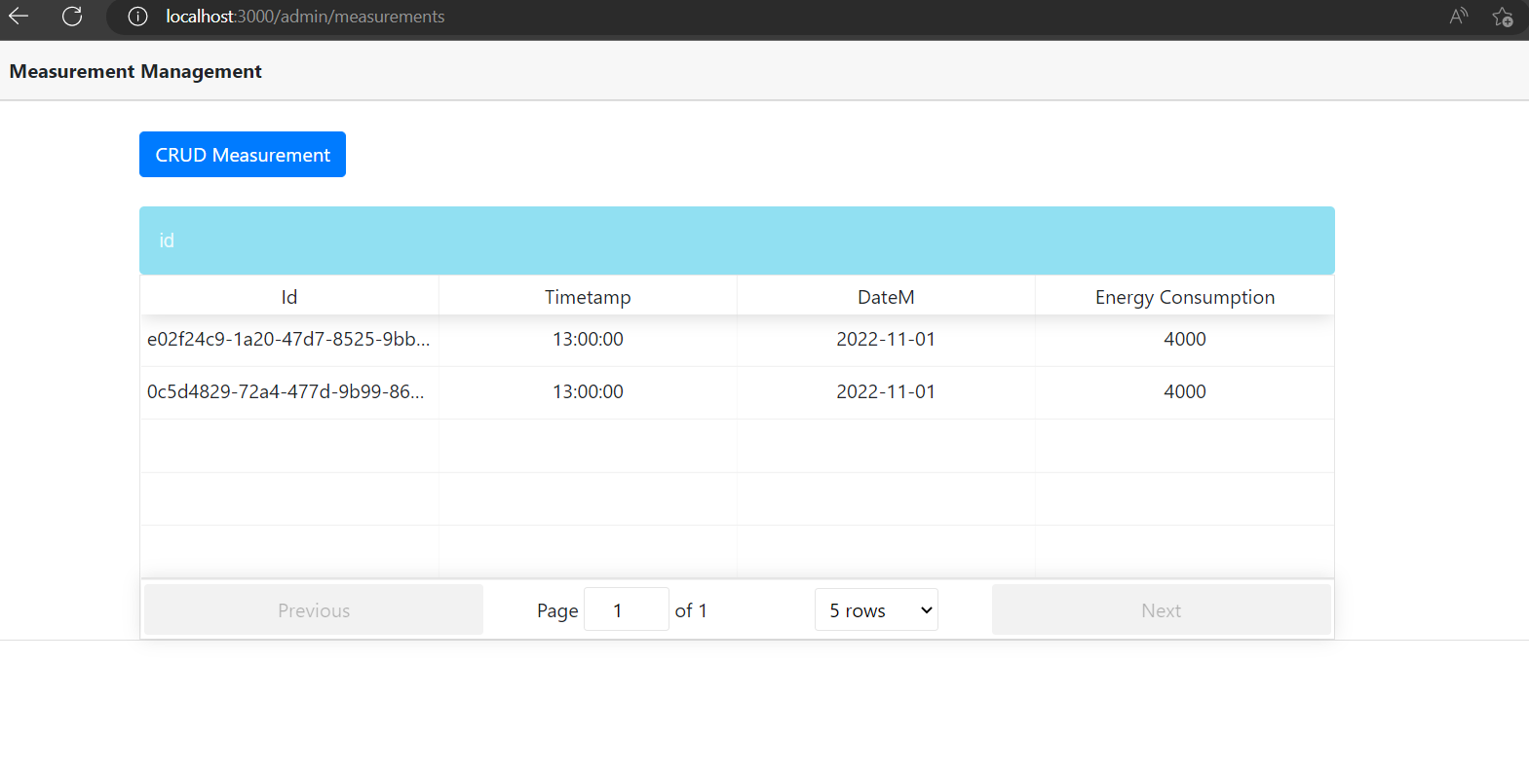

1. IMPLEMENTARE

REST a devenit rapid standardul pentru construirea de servicii web pe web, deoarece sunt ușor de construit și ușor de consumat.

Web-ul și protocolul său de bază, HTTP, oferă o mulțime de caracteristici:

* Acțiuni (GET, POST, PUT, DELETE, …​)
* Memorarea în cache
* Redirection and forwarding
* Securitate (criptare și autentificare)

Spring Framework este o platformă Java open source. Platforma ce oferă un suport vast pentru crearea unei infrastructuri de dezvoltare a aplicațiilor Java. Deasemenea Java Spring Boot structurează programul și legăturile între entități, ușurând lucrul programatorului.

Totodata permite crearea funcționalității programului utilizând POJOs (“plain old Java object”). Adică structura standard a limbajului și adăugarea serviciilor enterprise fără a crea un conflict între acestea.

Spring este un Framework constituit din aproximativ 20 de module. Acestea fiind divizate în grupuri pe baza scopului acestora. Ca de exemplu: Core Container, Dată Access/Integration, Web, AOP (Aspect Oriented Programming), Instrumentation, și Test.

Spring Boot reprezintă o extensie a Spring framework care permite eliminarea configurarilor de nivel inferior. Acestea fiind făcute automat prin alegerea unor opțiuni de către programator la inițierea aplicației. În Spring core framework este nevoie de configurat totul de sine stătător. Cum ar fi descriptorii XML, pe când Spring Boot rezolvă această problemă.

Spring Framework este o platformă Java open source. Platforma ce oferă un suport vast pentru crearea unei infrastructuri de dezvoltare a aplicațiilor Java. Deasemenea Java Spring Boot structurează programul și legăturile între entități, ușurând lucrul programatorului.

Totodata permite crearea funcționalității programului utilizând POJOs (“plain old Java object”). Adică structura standard a limbajului și adăugarea serviciilor enterprise fără a crea un conflict între acestea.

Spring este un Framework constituit din aproximativ 20 de module. Acestea fiind divizate în grupuri pe baza scopului acestora. Ca de exemplu: Core Container, Dată Access/Integration, Web, AOP (Aspect Oriented Programming), Instrumentation, și Test.

Spring Boot reprezintă o extensie a Spring framework care permite eliminarea configurarilor de nivel inferior. Acestea fiind făcute automat prin alegerea unor opțiuni de către programator la inițierea aplicației. În Spring core framework este nevoie de configurat totul de sine stătător. Cum ar fi descriptorii XML, pe când Spring Boot rezolvă această problemă.

ReactJS este ideal pentru a construi aplicații web robuste și dinamice, este o librarie JavaScript, care permite programatorilor cu experiență să creeze o interfașă (UI) într-un timp mult mai scurt. Mai puțin timp folosit pentru dezvoltare înseamnă mai puțini bani investiți. Mai mult decât atât, lucrând cu Creativ Soft, vei primi o echipă dedicată care se va ocupa strict de proiectul tău.

Poți folosi React JS pentru a dezvolta interfața aplicației atât într-o aplicație de tip web cât și într-o aplicație de tip mobile. Datorită abilității librăriei de a refolosi componente din interfață, poți scuti și mai mult timp pentru dezvoltarea aplicațiilor dorite. Folosind React JS pentru o aplicație web sau mobile ce necesita o actualizare dinamică a paginii prezintă următoarele avantaje:

Este foarte prietenos din punct de vedere SEO. React JS poate rezolva un eșec obișnuit al motorului de căutare de a citi aplicațiile JavaScript complexe prin rularea pe server, randarea și returnarea browser-ului virtual DOM ca o pagină web obișnuită.

Asigură o randare mai rapidă. Toate modificările făcute aplicației se aplică inițial unui DOM virtual după care, folosind un algoritm diferențiator, se calculează modificările necesare. Ulterior, arborele DOM real este actualizat corespunzător.

Garantează un cod stabil. React JS folosește un flux de date descendent care se traduce prin capabilitatea de a modifica starea unui obiect, să facă schimbarea și, după aceea, să modifice numai anumite componente. Acest tip de structură asigură stabilitatea codului și performanță continuă.

React Native este potrivit atât pentru dezvoltarea aplicațiilor mobile cât și web. React JS urmarește același model de proiectare pentru dezvoltarea de aplicații web și mobile, ajutând la procesul de tranziție.

Rezumând cele de mai sus, React JS este un instrument foarte practic ce permite programatorilor să dezvolte o interfață ușor de utilizat în cel mai scurt timp. Astfel, serviciile noastre realizate în ReactJS reprezintă o alegere optimă pentru aplicațiile web care necesită updatat-area dinamică a paginii și pentru proprietarii aplicațiilor, care vor putea economisi capital și timp.

1. CONCLUZII

Cu ajutorul technologiilor Jasa Spring Rest Api si ReactJS am reusit sa implementez o interfata care permite managementul unor dispozitive si a masuratorilor acestora intre mai multi utilizatori. Astfel ca utilizatorii isi pot manipula datele, in functie de rolul lor pe platforma, administratorii avand mai multe drepturi si functionalitati fata de clientii normali, asigurandu-se si securitatea operatiunilor din cadrul platformei.

1. BIBLIOGRAFIE

* <https://www.creativsoft.md/ro/blog/introducere-in-react-js-si-beneficiile-acestuia>
* <https://www.fpd.ro/products/dezvoltare-java-spring-boot/>